**Задание на закрепление знаний об информационном объекте**

***Вставь пропущенные буквы***

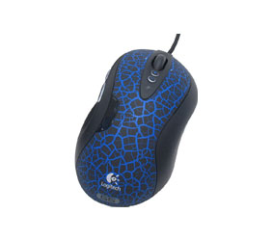

str

Устройство для ввода инф     рмации в к     мпьютер в виде плоской к     робочки с двумя или тремя кнопками на крышке. Дв     жение мыши по п     верхности стола вызывает пер     мещение указателя мыши на экране мон     тора, а нажатие кнопки (щелчок) фиксирует выбор нужного экранного объекта.

str

**М****шь**